ПОЛОЖЕНИЕ

УЧЕБНО-ТРЕНИРОВОЧНЫЙ СЕМИНАР по КАРАТЭ WKF
под руководство экс тренера сборной Латвии и Вьетнама по каратэ Максима Иванчикова
3-4 февраля 2018 года.

1. Цели и задачи :

Учебно-тренировочные сборы проводится с целью:
- популяризация каратэ в Татарстане.
- совершенствования учебно-тренировочного процесса тренеров и повышения спортивного мастерства спортсменов;
- воспитание подрастающего поколения.
- пропаганда здорового образа жизни.

2. Сроки проведения и адрес места проведения :
Семинар проводится 3-4 февраля 2018 года.
по адресу г. Казань, ул. Горьковское Шоссе 160 СК Олимпиец зал дзюдо.

3. Регистрация участников семинара:
Место проведения регистрации СК Олимпиец Горьковское Шоссе 160.
Время регистрации 03 февраля с 9 00 - 9 30.

.
4. Участие:
В УТС могут принимать участие спортсмены с 7 лет и тренера.

5. Условия финансирования УТС:
Стоимость участия в семинаре - 2000 рублей

Тренера принимают участие в данных УТС бесплатно , если тренер предоставил на семинар 5 и более спортсменов.

6.Регламент учебно-тренировочного семинара:
3 февраля – 1 тренировка с 9.30 - 11 00 дети 7-13 лет.
2 тренировка с 11.15 - 12.30 дети 7-13 лет.
3 тренировка с 12.45 – 14.15 спортсмены с 14 лет.
4 тренировка с 14.30- 16.00 спортсмены с 14 лет.

4 февраля 1 тренировка с 9.30 – 11.00 дети 7-13 лет.
2 тренировка с 11.15 - 12.30 дети 7-13 лет.
3 тренировка с 12.45 - 14.15 спортсмены 14 лет и старше.
4 тренировка с 14.30 - 16.00 спортсмены 14 лет и старше.
.
7. Сроки подачи заявок:
Заявку на участие в УТС присылать до 1 февраля 2017 года.
на e-mail: rus.tam.81@mail.ru тел. 89053101674.

8. Организатор семинара спортивный клуб по каратэ «Триумф».

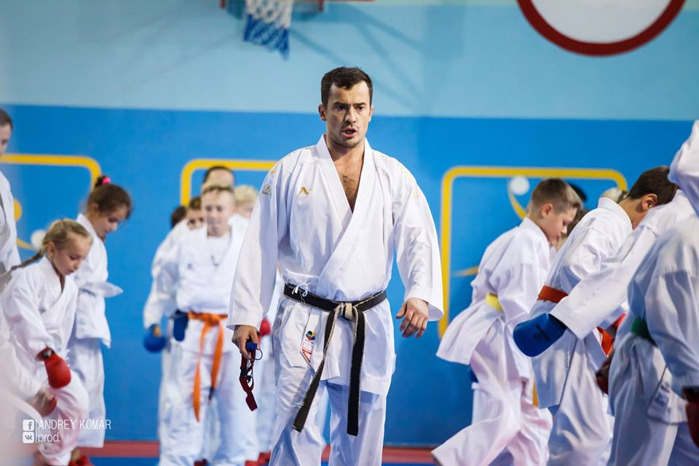

Иванчиков Максим начал заниматься каратэ с 10 лет, первым тренером Максима были Leight Смит (Англия) Масао Kawasoe (Япония). В возрасте 18 лет его тренерами были Тед Хедлунд (Швеция) и Антонио Олива Себа (Испания), в настоящий момент имеет 5 дан по каратэ WKF.
Первый тренерский опыт получил в 1998 году. В настоящий момент Максим - руководитель спортивного клуба « Baltijas клуб каратэ», тренер сборной Латвии по каратэ.
С 2007 года и по настоящее время является главным тренером сборной Латвии по каратэ. За время пребывания на посту главного тренера по каратэ сборной Латвии, Максим и его спортсмены показали хороший результат на соревнованиях международного уровня.
В частности такие спортсмены как;
Руслан Садыков
2015 г. 3 Место на чемпионате Европы Стамбул Турция,
2015 г. 3 Место на первых Европейских играх Баку
Калинс Калниншь,
2010 г. 3. Место в чемпионате мира по каратэ в Белграде (Сербия) -60 кг
2012 г. 2. Место в чемпионате Европы по каратэ Тенерифе (Испания) -60 кг
2013 г. 3. Место Чемпионат Европы Будапешт, -60 кг
2013 г. 2. Место Чемпионат мира комбат геймс Санкт-Петербург (Россия).
Виктория Рзаева
2011 г. 2. Место на первенстве Европы среди кадетов и юниоров
2013 г. 1. Место на первенстве Европы среди кадетов и юниоров Koniy (ТУРЦИЯ).
Николай Бодров
2011 г. 2. Место на чемпионате мира по каратэ в Малайзии (Малакка) -61 кг.
Все эти спортсмены были неоднократными победителями и призерами турниров серии Karate 1 а также многих других международных турниров по каратэ.
В 2015 году. Максим становиться главным тренером сборной Вьетнама по кумитэ, на данном посту он проработает чуть меньше года, но за это время он достигает лучшего результата для сборной Вьетнама. На первенстве мира в Джакарте в 2015 году среди кадетов и юниоров спортсменка Транг Кам Лан впервые в истории Вьетнама завоевала серебряную медаль на соревнованиях столь высокого уровня в категории U21 -55 кг.
2015 г. На чемпионат Азии Yokohama (Япония), Chuat Хео под руководством Максима Иванчикова занимает 3th место -50 кг
Так же во время работы в качестве главного тренера сборной Вьетнам 2015, команда Максима успешно выступила на нескольких турнирах , таких как Бангкок Open, Кубок Восточной Азии (Лаос).

